**Môn học: Quản trị hệ cơ sở dữ liệu**

**Bài thực hành:**

**Bảo mật (phần 1/2)**

**Nội dung (Lý thuyết ở chương 5):**

**Tham khảo: Chapter 6 – Sách Beginning SQL Server 2008 Administration**

**BÁO CÁO NỘI DUNG THỰC HÀNH**

Họ tên sinh viên:

Mã số sinh viên:

Lớp:

Số máy tính:

Ngày, buổi thực hành:

Các câu hỏi, bài thực hành: Sinh viên có thể trả lời bằng cách gõ văn bản hay chụp màn hình dán vào ngay tại sau mỗi câu hỏi

***Trên máy host Windows 7, SQL 2008 developer, thực hiện các bài thực hành sau:***

1. Tạo 2 login của SQL Server tên SQLLogin1, SQLLogin2 (chưa phân quyền, để toàn bộ thông số mặc định, chụp login properties sau khi tạo)
2. Gán quyền cho SQLLogin1 để có thể tạo cơ sở dữ liệu nhưng không thể xem thấy được tất cả các cơ sở dữ liệu do login khác tạo ra, chụp cửa sổ phân quyền, chụp tạo thành công 1 cơ sở dữ liệu ABC, chụp các CSDL mà login SQLLogin1 nhìn thấy
3. Gán quyền cho SQLLogin2 để có thể tạo login mới, xem, sửa các login đã tạo. Chụp đăng nhập bằng SQLLogin2 và tạo thành công 1 login mới LogAFromLG2, sau đó sửa thành login LogBFromLG2.
4. Tạo SQLLogin3 và gán cho login SQLLogin3 thành database user tên SQLLogin3_DBuser1 của cơ sở dữ liệu AdventureWorks (Chụp login property của SQLLogin3, tab User Mapping; chụp property của SQLLogin3_DBuser1)
5. Gán quyền cho SQLLogin3_DBuser1 chỉ được xem và thêm dữ liệu nhưng không cho xóa dữ liệu bảng department (Chụp màn hình phân quyền), và kiểm tra quyền.

***Trên máy ảo Windows 2003 Server, SQL 2005 developer, thực hiện các bài thực hành sau:***

1. Tạo 1 domain account mới tên MSSV của SV làm bài, tạo login từ account của domain này, và đăng nhập thành công vào Domain và SQL Server (chưa phân quyền, chụp màn hình chỉnh domain policies, chụp khi đăng nhập thành công bằng login MSSV)

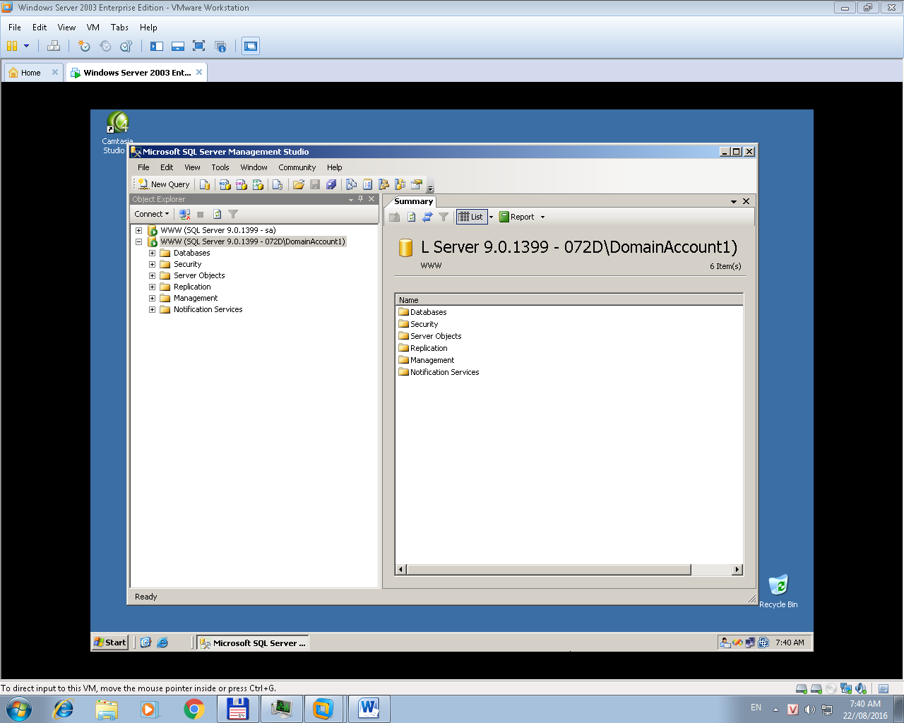

1. Gán cho login MSSV thành database user tên DBuser2 của cơ sở dữ liệu AdventureWorks (Chụp login property của MSSV, tab User Mapping; chụp property của DBuser2)

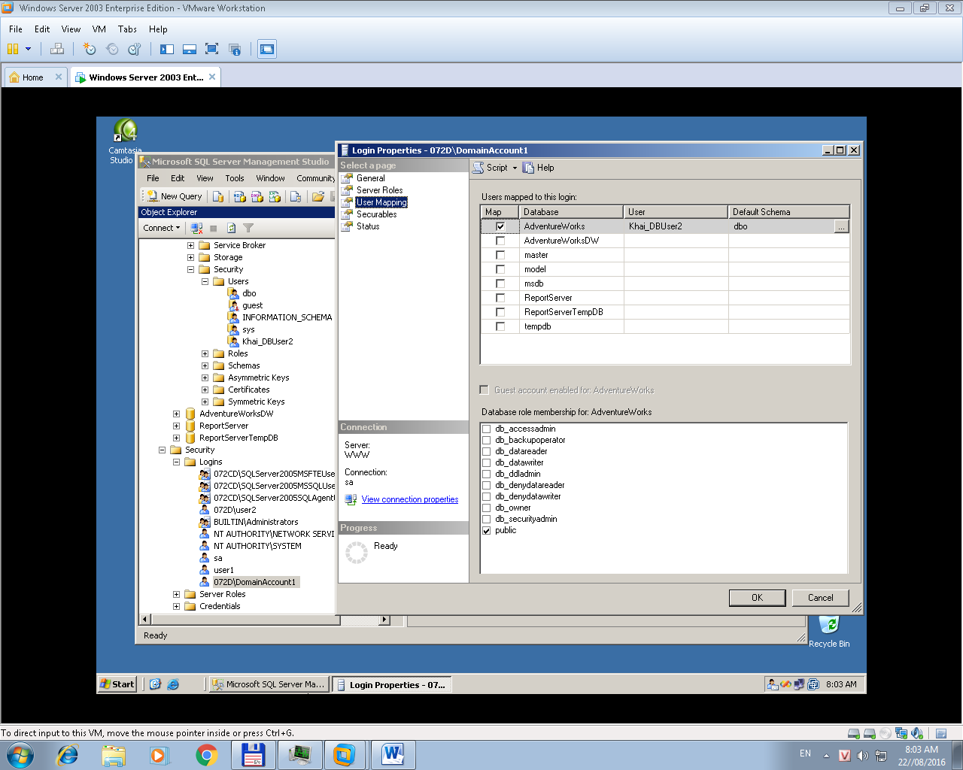

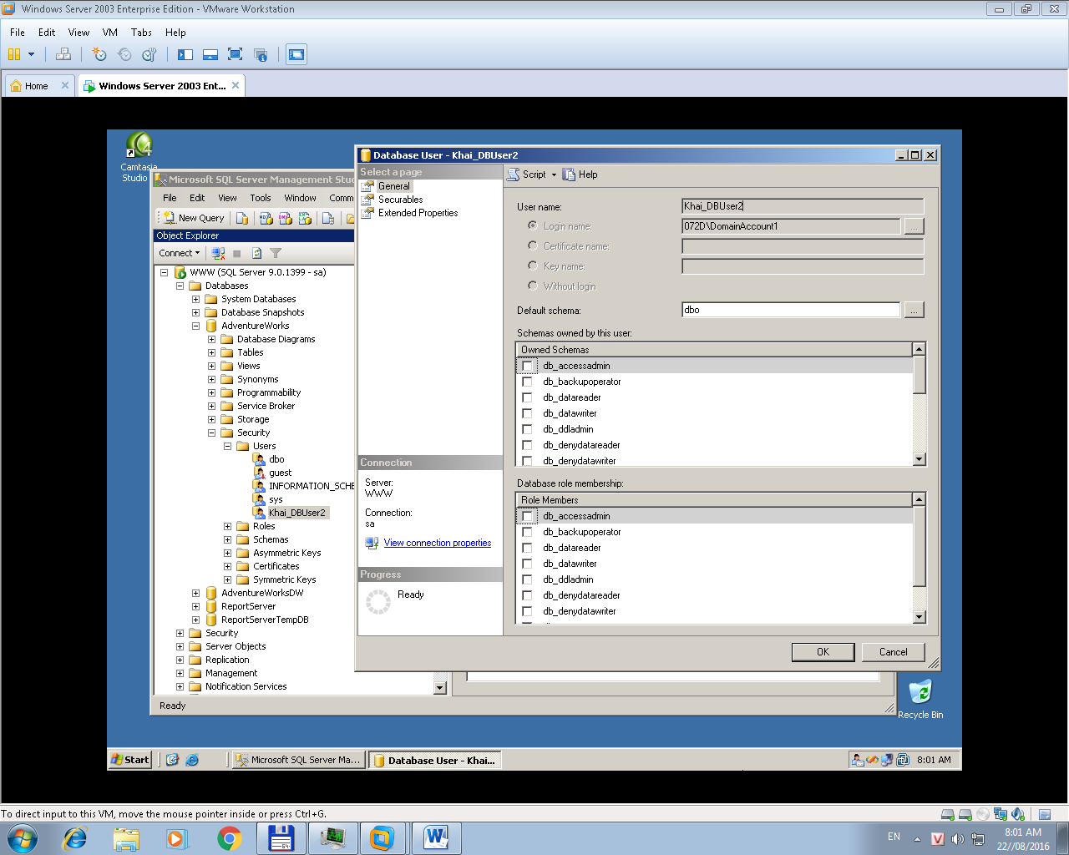

1. Gán quyền cho database user DBuser2 để chỉ có quyền duy nhất: SELECT trên 2 cột EmployeeID và BirthDate của bảng Employee (Chụp màn hình phân quyền, chụp chạy thành công câu lệnh SELECT trên 2 cột trên, chụp SELECT không thành công trên cả bảng Employee)

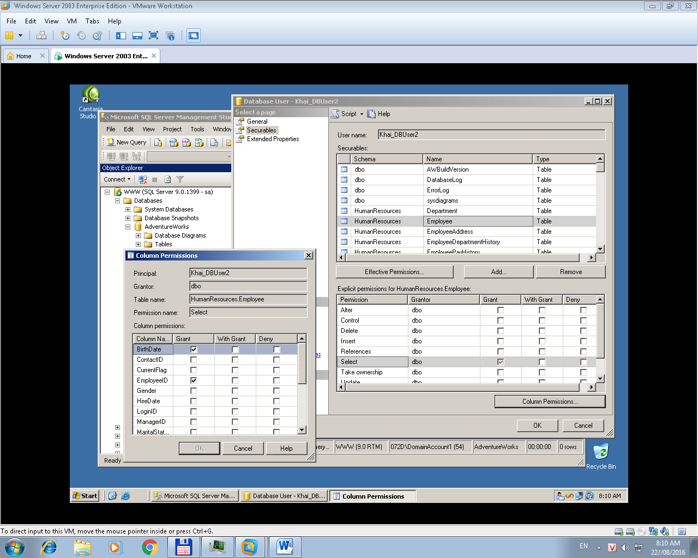

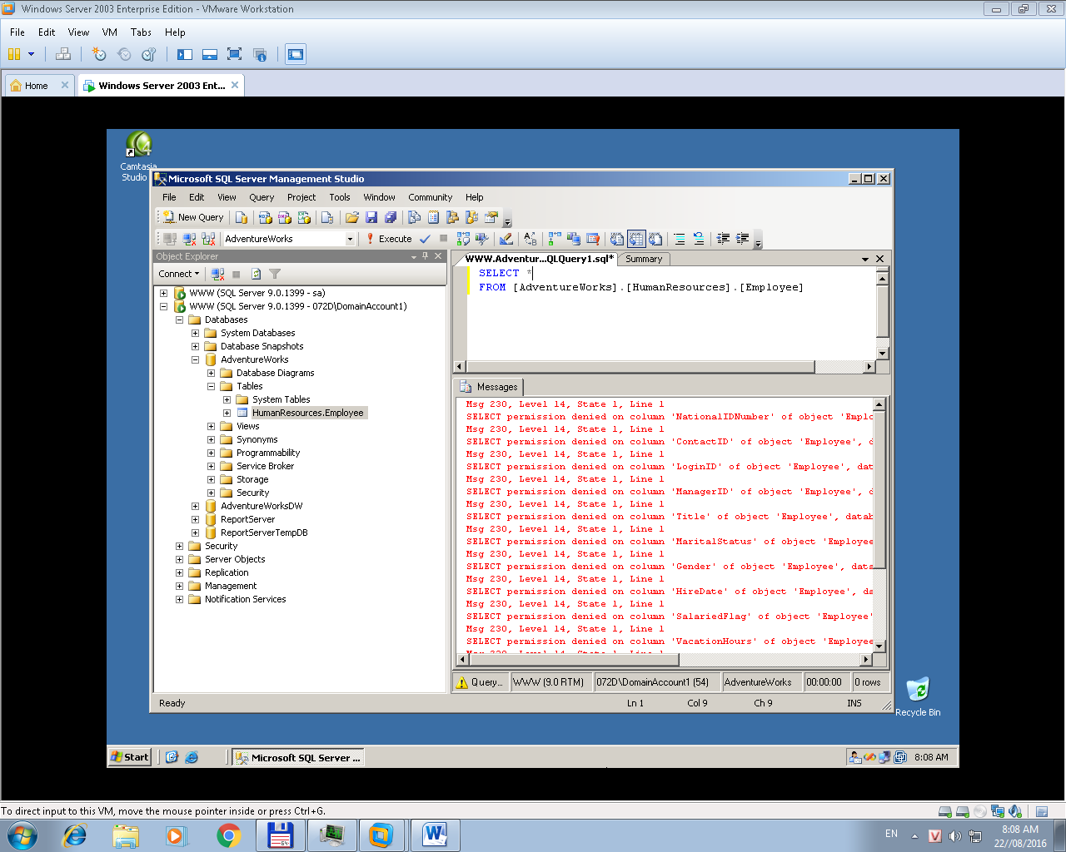

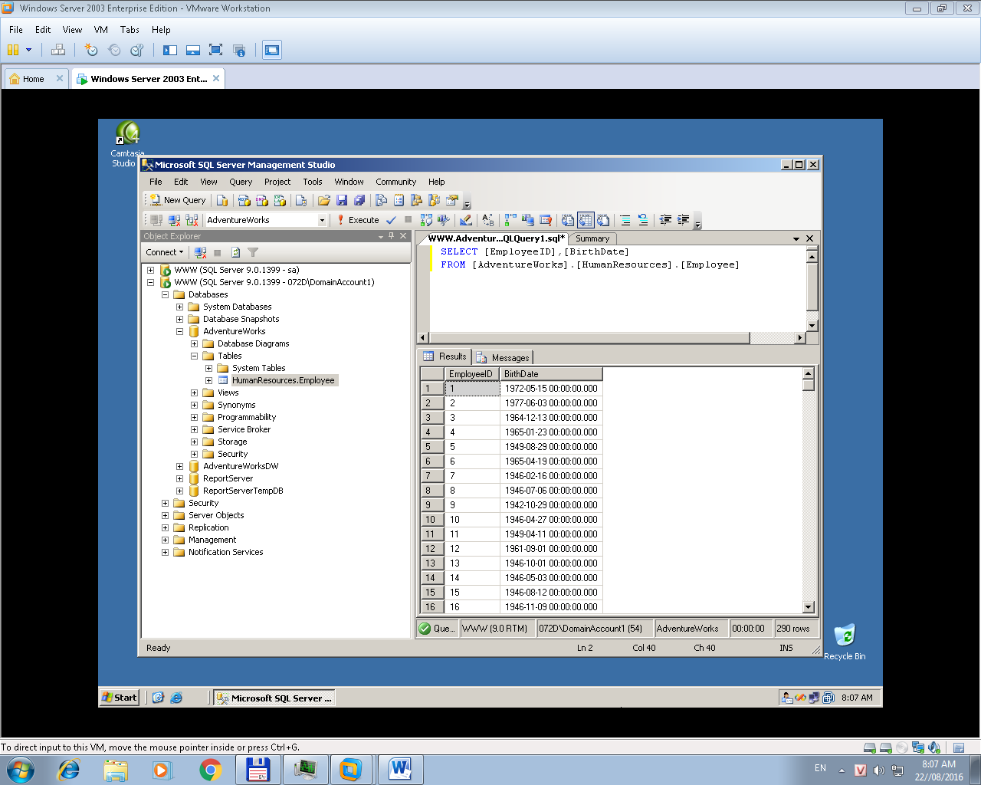

1. Tạo 1 login của SQL Server tên SQLLogin3, gán thành user DBuser3 của cơ sở dữ liệu AdventureWorks, gán DBuser3 là thành viên Database role db_datareader. Đăng nhập bằng SQLLogin3, hỏi:
   1. Chụp danh sách các table của CSDL AdventureWorks trong cửa sổ Object explorer. Select một bảng bất kỳ, chụp kết quả và giải thích tại sao.
   2. Chọn Deny quyền View definition trên table HumanResouces.Department của DBuser3. Chụp lại danh sách các table của CSDL AdventureWorks trong cửa sổ Object explorer. So sánh khác biệt với câu a. Chạy lệnh ‘SELECT * FROM HumanResouces.Department’, chụp kết quả và giải thích.
   3. Lấy lại quyền View definition, nhưng deny quyền Select trên table HumanResouces.Department của DBuser3. Chụp lại danh sách các table của CSDL AdventureWorks trong cửa sổ Object explorer và giả thích. Chạy lệnh ‘SELECT * FROM HumanResouces.Department’, chụp kết quả và giải thích.
2. Tạo 1 login của SQL Server tên SQLLogin4, gán thành user DBuser4 của cơ sở dữ liệu AdventureWorks. Tìm phương án gán quyền để DBuser4 có thể sao lưu CSDL AdventureWorks, nhưng không thấy nội dung bên trong (View definition) của CSDL AdventureWorks. Liệt kê và chụp các bước thực hiện.